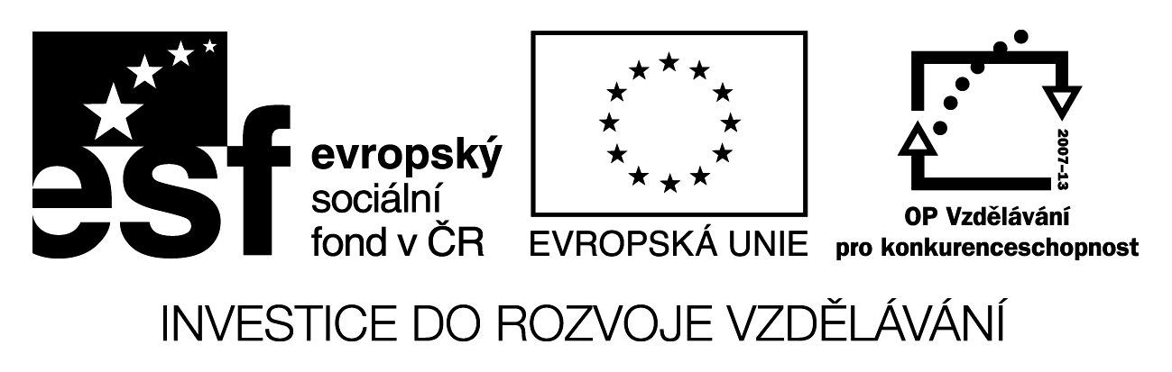

PRVOUKA PRO 3. TŘÍDU

Název školy: Základní škola a Mateřská škola Kokory
Číslo projektu: CZ.1.07/1.4.00/21.2149

Autor: Mgr. Šárka Vašinová

Datum: 27. 1. 2012
Název: VY_32_INOVACE_04_PRV_PRVOUKA PRO 3.TŘÍDU

Téma: Naše vlast, povrch, státní symboly, orientace v krajině, dopravní

značky, světové strany

Anotace: Sada 50 otázek a doplňovaček, které lze jako kartičky využívat

k procvičování učiva v úvodní části hodiny nebo ke skupinové práci

při vyhledávání odpovědí v textu z učebnice nebo při ověřování

znalostí z prvouky

Věková skupina: 3. třída

Vzdělávací oblast: Člověk a jeho svět

Vzdělávací obor: Prvouka

Přílohy: řešení, zdroj materiálů

Sada otázek a doplňovaček do prvouky:

Metodický pokyn: kartičky je vhodné po vytisknutí a vystřižení podlepit či zalaminovat a využívat k procvičování učiva v úvodní části hodiny nebo ke skupinové práci při vyhledávání odpovědí v textu z učebnice nebo při ověřování znalostí učiva prvouky
1. Jakou barvou jsou na mapě vybarveny nížiny?
2. V jakých jednotkách měříme výšku krajiny?
3. Jak říkáme výšce v krajině, kterou měříme od mořské hladiny?
4. Podle nadmořské výšky rozdělujeme krajinu na n…… a v………. .
5. Jak se jmenuje nejvyšší hora České republiky?
6. Jaké typy krajin rozeznáváme?
7. Jaký je povrch České republiky? Najdeme zde n……………… a v………………. .
8. Jak se nazývá společenství zemí Evropy, do kterého patří i Česká republika?
9. Na kolik územních celků je rozdělena Česká republika? Jak nazýváme tyto územní celky?
10. Jak se jmenuje hlavní město České republiky?
11. Praha je hlavním městem a zároveň samostatným k………… .
12. Na Pražském hradě sídlí p……… republiky.
13. V Praze sídlí v……., par………….. a p……….. .
14. Vyjmenuj státní symboly.
15. Na jakých telefonních číslech vyhledáš pomoc při dopravní nehodě?
16. Které obce patří mezi města?
17. Obce s počtem obyvatel větším než 3000 nazýváme ……….. .
18. Jak nazýváme malé obce?
19. Středem vesnice je n…….. .
20. V centru města bývá n……………. .
21. Co musí mít kolo za normální i snížené viditelnosti?
22. Urči název dopravní značky: ABC
23. Co je to? Pojmenuj. A BCD
24. Účastníky silničního provozu jsou c………., ř……… a ch………. .
25. P……. naší země je rozmanitý, jsou u nás nížiny i vysočiny.
26. Česká republika hraničí se čtyřmi státy: N………., P……….., S………….., R………….. .
27. Úředním jazykem našeho státu je č…….. .
28. Jak říkáme 14 územním celkům, na které je rozdělena Česká republika?
29. Která řeka protéká Prahou?
30. Česká republika je naše v…… .
31. Jak se jmenuje píseň, která je hymnou České republiky?
32. Naše největší město je ……., je zároveň ……….. městem České republiky.
33. Vozovku přecházíme po vyznačeném…… .
34. Po městě jezdíme městskou hromadnou dopravou – např. a………., t……….,t……….., m…… (v Praze) .
35. Každý dům má svou a……. .
36. Adresa obsahuje ….ulice a ….domu.
36. Vozovku přecházíme po vyznačeném…..
37. Při jízdě v dopravním prostředku se k ostatním cestujícím chováme……… .
38. Zákaz vjezdu je dopravní značka, která řidičům něco…….. .
39. Místu, ze kterého pozorujeme okolní krajinu, říkáme s…………. .
40. Ta část krajiny, kterou pozorujeme ze svého stanoviště, se nazývá o……. .
41. Vyjmenuj hlavní světové strany.
42. Vyjmenuj vedlejší světové strany.
43. Nakresli směrovou růžici a připiš zkratky hlavních a vedlejších světových stran.
44. Jak se jmenují přístroje, pomocí kterých se orientujeme v krajině?
45. Jakým písmenem se mezinárodně označuje sever např. na kompasech?
46. Kam vždycky směřuje střelka kompasu?
47. Co je to GPS?
48. Podle čeho přesně určíme světové strany?
49. Před přecházením vozovky se r………… .
50. Při jízdě na kole používáme povinně do 18 let ……………….
Řešení:
1. Nížiny jsou na mapě vybarveny zelenou barvou.
2. Výšku krajiny měříme v metrech. (Měříme ji od hladiny moře, používáme proto název metr nad mořem.)
3. Výšce krajiny, měřené od hladiny moře, říkáme nadmořská výška.
4. Podle nadmořské výšky rozdělujeme krajinu na nížiny a vysočiny.
5. Nejvyšší hora České republiky se jmenuje Sněžka (nadmořská výška 1602 metrů n.m.)
6. Rozeznáváme zemědělskou, lesnatou a průmyslovou krajinu.
7. Jaký je povrch České republiky? Najdeme zde nížiny a vysočiny.
8. Společenství zemí Evropy, do kterého patří i Česká republika, se nazývá Evropská unie.
9. Česká republika je rozdělena na 14 územních celků. Tyto celky nazýváme kraje (např. Olomoucký kraj).
10. Hlavním městem České republiky je Praha.
11. Praha je hlavním městem a zároveň samostatným krajem.
12. Na Pražském hradě sídlí prezident republiky.
13. V Praze sídlí vláda, parlament a prezident .
14. Státními symboly naší republiky jsou státní vlajka, státní znak a státní hymna.
15. Při dopravní nehodě zavoláme čísla 155(záchranná služba), 158 (policie), 150 (hasiči) nebo 112 (integrovaný záchranný systém).
16. Mezi města patří obce s počtem obyvatel větším než 3000.
17. Obce s počtem obyvatel větším než 3000 nazýváme města.
18. Malé obce nazýváme vesnice.
19. Středem vesnice je náves.
20. V centru města bývá náměstí.
21. Kolo musí mít za normální viditelnosti přední a zadní odrazku oranžové barvy, oranžové odrazky na pedálech a v paprscích kol, za snížené viditelnosti ještě přední světlo s bílým světlem a zadní světlo s červeným světlem.
22. Urči název dopravní značky: AZákaz vjezdu všech vozidel v obou směrech BZákaz vjezdu jízdních kol CDej přednost v jízdě
23. Co je to? Pojmenuj. A Přechod pro chodce B Stezka pro cyklisty C Hlavní silnice (pozemní komunikace) D Semafor
24. Účastníky silničního provozu jsou cyklisté, řidiči a chodci.
25. Povrch naší země je rozmanitý, jsou u nás nížiny i vysočiny.
26. Česká republika hraničí se čtyřmi státy: Německo, Polsko, Slovensko, Rakousko.
27. Úředním jazykem našeho státu je čeština.
28. 14 územním celkům, na které je rozdělena Česká republika, říkáme kraje.
29. Prahou protéká řeka Vltava.
30. Česká republika je naše vlast.
31. Naší státní hymnou je píseň Kde domov můj.
32. Naše největší město je Praha, je zároveň největším městem České republiky.
33. Vozovku přecházíme po vyznačeném přechodu.
34. Po městě jezdíme městskou hromadnou dopravou – např. autobusem, trolejbusem, tramvají, metrem (v Praze) .
35. Každý dům má svou adresu.
36. Adresa obsahuje název ulice a číslo domu.
37. Při jízdě v dopravním prostředku se k ostatním cestujícím chováme slušně.
38. Zákaz vjezdu je značka, která řidičům něco zakazuje.
39. Místu, ze kterého pozorujeme okolní krajinu, říkáme stanoviště.
40. Ta část krajiny, kterou pozorujeme ze svého stanoviště, se nazývá obzor.
41. Hlavní světové strany jsou sever, jih, východ, západ.
42. Vedlejší světové strany jsou severovýchod, severozápad, jihovýchod, jihozápad.
44. V krajině se orientujeme pomocí GPS (elektronický navigační systém), pomocí kompasu nebo buzoly.
45. Mezinárodní značka pro sever (např. na kompasech) je N (z angličtiny: NORTH = sever).
46. Střelka kompasu směřuje vždy na sever.
47. GPS je elektronický navigační systém.
48. Světové strany určíme přesně podle kompasu, buzoly nebo pomocí GPS.
49. Před přecházením vozovky se rozhlédneme.
50. Při jízdě na kole používáme povinně do 18 let ………………

Zdroj materiálů:
Autorem textového materiálu je Mgr. Šárka Vašinová.

